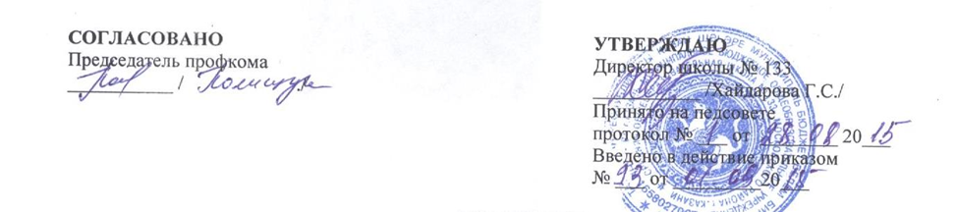

ПОЛОЖЕНИЕ О ЯЗЫКЕ ОБРАЗОВАНИЯ
в муниципальном бюджетном общеобразовательном учреждении «Средняя общеобразовательная школа №133»
Московского района г. Казани

1. Общие положение
1.1. Настоящее Положение о языках образования (далее- Положение) в муниципальном бюджетном общеобразовательном учреждении «Средняя общеобразовательная школа №133» Московского района г. Казани (далее- МБОУ «Школа №133» разработано в соответствии с требованиями Федерального закона от 29.12.2012 года №273-ФЗ «Об образовании в российской Федерации (ч.5 , ч.6 ст.14, п.д ч.2 ст.29, п.2 ч.1ст.60).
1.2. При разработке настоящего положения также были учтены требования следующих нормативных правовых актов:
- Конституция Российской Федерации;
-Конституция Республики Татарстан;
-Закон Республики Татарстан от 22 июля 2013 года №68-ЗРТ «Об образовании»;
-Закон Республики Татарстан «о языках народов Республики Татарстан» №1560-XII от 8 июля 1992 года;
-Устав МБОУ «Школа №133».
1.3. Положение определяет языки образования в МБОУ «Школа №133».
2. Образовательная деятельность
2.1. Образовательная деятельность в МБОУ «Школа №133» при реализации программ начального общего, основного общего и среднего общего образования осуществляется на двух равноправных государственных языках Республики Татарстан: татарском и русском.
2.2. Преподавание и изучение татарского и русского языков в МБОУ «Школа №133» осуществляется в равных объемах.
2.3. Татарский язык изучается в рамках предмета «татарский язык». На татарском языке преподается учебный предмет «татарская литература»
2.4. Русский язык изучается в рамках предмета «русский язык».
2.5. В качестве иностранного языка в МБОУ «Школа №133» преподается английский язык.
2.6. Остальные предметы учебного плана МБОУ «Школа №133», не указанные в п.п.2.3-2.5 положения. Преподаются на русском языке.
2.7. Мероприятия, проводимые в МБОУ «Школа №133» в рамках организации воспитательной работы, организуются на русском, татарском и английском языках в зависимости от целвой аудитории и иных факторов.
2.8. При реализации дополнительных общеразвивающих программ в МБОУ «Школа №133»преподавание осуществляется на русском, татарском и английском языках.

3. Заключительные положения

3.1. МБОУ «Школа №133»обеспечивает учебниками по всем учебным предметам основной образовательной программы МБОУ «Школа №133» на определенных в разделе 2 настоящего положения языках обучения и воспитания.
3.2. МБОУ «Школа №133» размещает информацию о языках обучения на официальном сайте https://edu.tatar.ru/moskow/page2283.htm/page5846.htm в сети Интернет.

